DATA: 12/02/2026

MEIO DE CONTATO:
(x) WhatsApp ( ) Facebook ( ) Presencial ( ) E-Ouv ( ) E-mail ( ) Instagram ( ) Site/1doc

MANIFESTAÇÃO:
( ) Reclamação ( ) Denúncia ( ) Crítica ( ) Comentário ( ) Elogio ( ) Sugestão ( ) Pedido de Informação (x) Solicitação ( ) Outro

DESCRIÇÃO DA MANIFESTAÇÃO:
Buenos días!
Mi nombre es Gisela Castellan, director de Comunicación Ceremonial y Protocolo en el Concejo Deliberante de Paso de los Libres.
Desearía poder obtener la nómina actualizada de las autorizaciones de la Cámara en Uruguaiana.

RESPOSTA:
Bom dia!
Você entrou em contato com a Ouvidoria da Câmara Municipal de Uruguaiana. Segue a lista atualizada das Autoridades Municipais. (arquivo enviado em pdf).
Agradecemos sua colaboração e contribuição para o aprimoramento dos serviços da Câmara Municipal de Uruguaiana.
A Ouvidoria permanece à disposição para futuros atendimentos.

18/02/2026

DATA: 13/02/2026

MEIO DE CONTATO:
(x) WhatsApp ( ) Facebook ( ) Presencial ( ) E-Ouv ( ) E-mail ( ) Instagram ( ) Site/1doc

MANIFESTAÇÃO:
( ) Reclamação ( ) Denúncia ( ) Crítica ( ) Comentário ( ) Elogio ( X ) Sugestão ( ) Pedido de Informação ( ) Solicitação ( ) Outro

DESCRIÇÃO DA MANIFESTAÇÃO:
Bom dia
Queria fazer uma sugestão.
Sobre podar as árvores que adentram a rua antes das sinaleiras. Muitas e muitas vezes nos deparamos com a sinaleira aberta ou fechada a poucos metros da mesma.
Hoje com o número de turistas aumentando fica perigoso, pois eles não sabem quando vão se deparar com uma sinaleira coberta metros antes por uma arvore. A poda ou corte dessas árvores trará segurança na rua, vamos poder identificar a sinalização bem antes.
Obs. A rua santana é um exemplo disso. Dentre outras.

RESPOSTA:
Bom dia. Você entrou em contato com a Ouvidoria da Câmara Municipal de Uruguaiana. Sua sugestão tem como objeto a poda de árvores em vias públicas.
Como se trata de uma área de responsabilidade do Poder Executivo, encaminharemos sua sugestão através da ouvidoria da Prefeitura de Uruguaiana.
Eles farão o registro interno para que a Secretaria responsável execute a fiscalização e demais providências necessárias.
Posso lhe enviar a resposta da ouvidoria assim que receber retorno.
Agradecemos sua colaboração e contribuição para o aprimoramento dos serviços da Câmara Municipal de Uruguaiana. A Ouvidoria permanece à disposição para futuros atendimentos.

18/02/2026

MANIFESTAÇÃO À OUVIDORIA

DATA: 19/02/2026 MEIO DE CONTATO:
( ) Redes Sociais ( ) Presencial ( ) E-mail (x) FalaBR

DESCRIÇÃO DA MANIFESTAÇÃO:
Venho, de forma anônima, relatar situação contínua de perturbação do sossego, desordem urbana e possível funcionamento irregular do estabelecimento denominado “Poderoso Bar”, localizado na Rua Íris Valls, nº 2242, em Uruguaiana.
O local funciona diariamente durante a noite e madrugada, gerando aglomerações, uso irregular da via pública, excesso de ruído, consumo de álcool na rua e episódios recorrentes que afetam o descanso, a segurança e a qualidade de vida dos moradores do entorno.
Trata-se de situação persistente, já objeto de acionamento de órgãos públicos, sem solução efetiva até o momento.

RESPOSTA:
Em atenção à denúncia protocolada via FalaBR sobre o funcionamento irregular e a perturbação do sossego causada pelo estabelecimento "Poderoso Bar", localizado na Rua Íris Valls, nº 2242, informamos que a manifestação foi recebida e imediatamente encaminhada à Presidência deste Poder Legislativo, que, diante da gravidade dos fatos, determinou o envio à Comissão de Serviços Municipais, Saúde, Educação, Desenvolvimento Econômico, Segurança Pública e Mercosul para análise técnica e fiscalizatória.
A Comissão realizou diligências presenciais junto à Secretaria Municipal de Desenvolvimento Econômico e Inovação em 13 de março de 2026 para apurar os fatos.
Conforme os pareceres técnicos e documentos anexos, seguem os esclarecimentos sobre a situação do local:
O estabelecimento possui Alvará de Localização e Funcionamento ativo (Matrícula nº 138.115-0). Dentro das competências da Secretaria de Desenvolvimento Econômico, o local encontra-se em situação regular para o exercício de suas atividades, que incluem comércio de bebidas e entretenimento.
Foi relatado que a Secretaria Municipal de Segurança e Trânsito tem atuado no local. Em operação realizada no dia 14/02/2026, o estabelecimento foi fechado imediatamente devido à constatação de venda irregular de bebidas alcoólicas para menores de idade.
O estabelecimento obteve a reabertura no dia 15/02/2026 por força de decisão judicial (Mandado de Segurança nº 5002241-75.2026.8.21.0037/RS).
A fiscalização quanto aos ruídos e ordem pública continua sob responsabilidade da Secretaria de Segurança e Trânsito, que deve ser acionada em caso de novos episódios.

Diante do exposto, os órgãos municipais competentes atestam que, no presente momento, o estabelecimento opera amparado por decisões judiciais e alvarás vigentes. Esta Câmara Municipal manterá o acompanhamento das ações fiscalizatórias no local.
Agradecemos sua colaboração e contribuição para o aprimoramento dos serviços da Câmara Municipal de Uruguaiana.
A Ouvidoria permanece à disposição para futuros atendimentos.
18/03/2026.

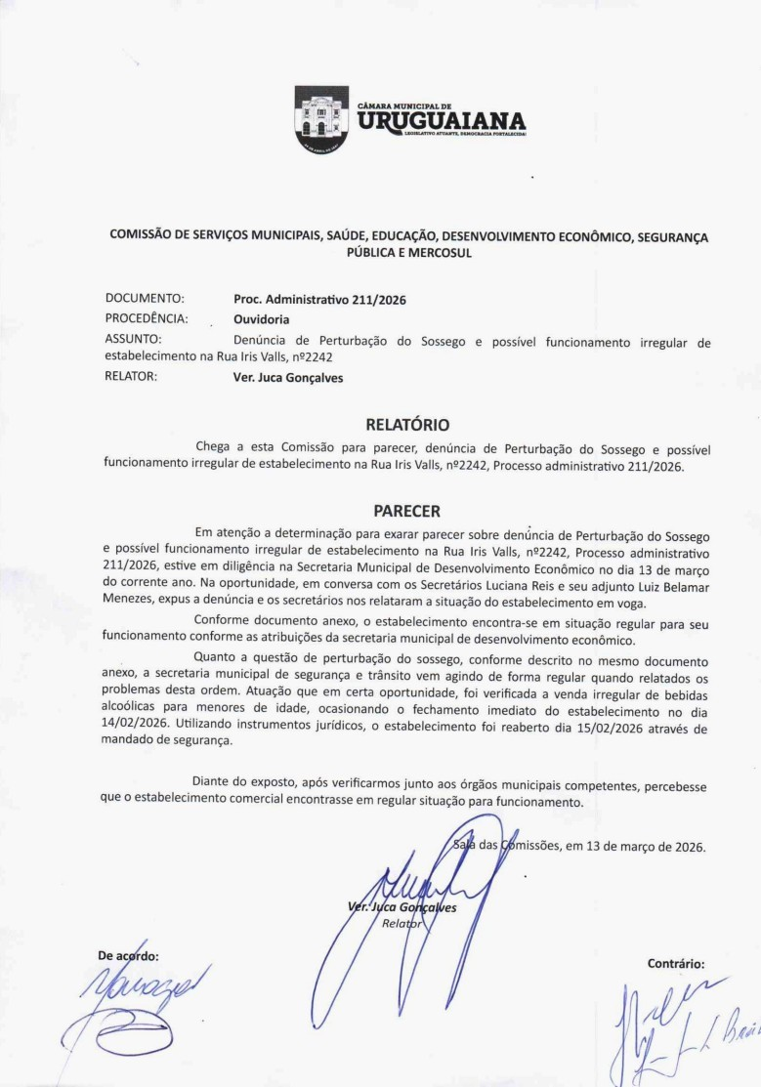

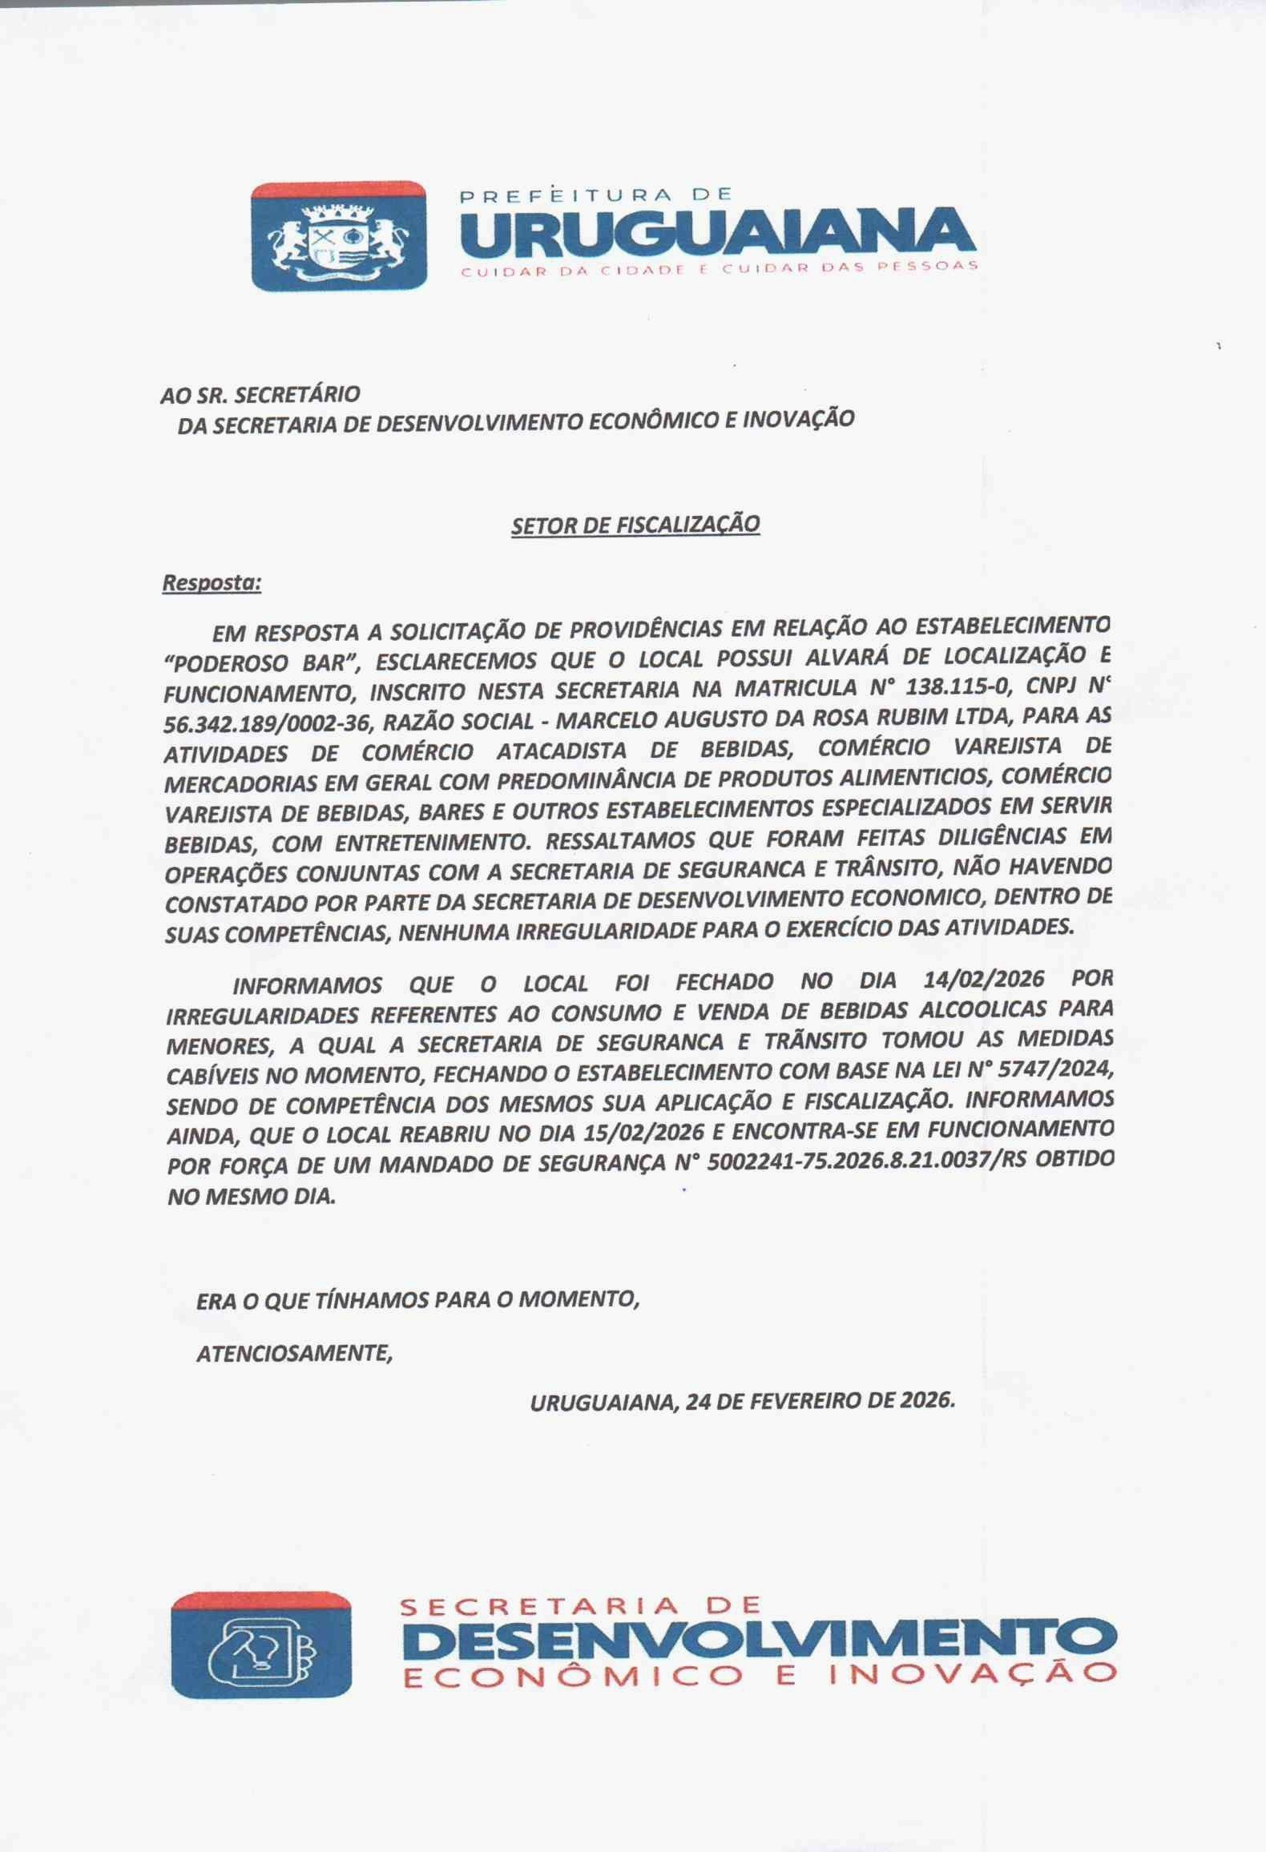

MANIFESTAÇÃO À OUVIDORIA
DATA: 18/02/2026.

MEIO DE CONTATO:
( ) WhatsApp ( ) Facebook ( x ) Presencial ( ) E-Ouv ( ) E-mail ( ) Instagram ( ) Site/1doc

MANIFESTAÇÃO:
( ) Reclamação ( ) Denúncia ( ) Crítica ( ) Comentário ( ) Elogio ( ) Sugestão ( ) Pedido de Informação (x) Solicitação ( ) Outro

DESCRIÇÃO DA MANIFESTAÇÃO:
O manifestante compareceu presencialmente para solicitar a revitalização da Praça Barão do Rio Branco, com foco prioritário na segurança e acessibilidade.
Solicita a troca urgente dos corrimões de madeira da ponte localizada na praça, os quais se encontram em estado de deterioração.
O manifestante sugere que a intervenção seja executada com mão de obra própria da Secretaria Municipal de Infraestrutura Urbana e Obras e propõe a utilização de madeiras provenientes da floresta municipal, situada na localidade da Vila do Açude.

RESPOSTA:
Em atenção à solicitação de revitalização da Praça Barão do Rio Branco — especificamente quanto à troca dos corrimões da ponte com o uso de madeira da floresta municipal na Vila do Açude — informamos ao cidadão que a demanda trata de matéria de responsabilidade exclusiva do Poder Executivo Municipal, cabendo à Secretaria de Infraestrutura Urbana e Obras a análise de viabilidade técnica e a execução de reparos em logradouros públicos. Esta Ouvidoria realizará o encaminhamento formal do registro para a Ouvidoria da Prefeitura Municipal de Uruguaiana via e-mail, para que o setor competente avalie a sugestão mão de obra e origem do material apresentada pelo solicitante. Permanecemos à disposição para eventuais esclarecimentos
19/02/2026

MANIFESTAÇÃO À OUVIDORIA
DATA: 19/02/2026.

MEIO DE CONTATO:
( ) WhatsApp ( ) Facebook ( x ) Presencial ( ) E-Ouv ( ) E-mail ( ) Instagram ( ) Site/1doc

MANIFESTAÇÃO:
( ) Reclamação ( ) Denúncia ( ) Crítica ( ) Comentário ( ) Elogio ( ) Sugestão ( ) Pedido de Informação (x) Solicitação ( ) Outro

DESCRIÇÃO DA MANIFESTAÇÃO:
O cidadão, que se identifica como frequentador assíduo das sessões da Câmara Municipal há mais de 16 anos, compareceu à Ouvidoria para registrar sua indignação e descontentamento com a decisão liminar que determinou a retirada da leitura bíblica no início das sessões legislativas. Durante sua longa trajetória acompanhando o Legislativo, nunca presenciou qualquer ato de discriminação contra outras religiões por parte desta Casa.
Considera a prática um costume estabelecido e manifesta seu desejo de que sua opinião seja formalmente registrada nos anais da Ouvidoria.

RESPOSTA:
A manifestação foi devidamente registrada para compor o relatório de opiniões dos cidadãos sobre o funcionamento da Casa. Conforme o fluxo de atendimento, o registro será encaminhado para conhecimento da Presidência da Câmara Municipal de Uruguaiana, visto que se trata de matéria afeta ao Regimento Interno e decisões judiciais que impactam o rito das sessões.

19/02/2026

